[重庆医科大学某知名专家的论文被质疑！](https://mp.weixin.qq.com/s?__biz=MzkwMjg4NjU1MQ==&mid=2247488375&idx=1&sn=24db7615913c3247f005d7a72fd1a45f&chksm=c16b550ccc221ca1dce8b1be93fdb254ab720568d5c4f0be11715f605157373af07048a14157&scene=126&sessionid=1742531843)

学术红警[学术红警](javascript:void(0);)2025-03-21 12:05:35山东

2020年10月，重庆医科大学临床检验诊断学教育部重点实验室Chunli Luo与重庆医科大学附属第一医院泌尿科Xiaohou Wu在期刊British Journal of Cancer上发表一篇研究论文，研究发现了长非编码RNA HOTAIR靶向hepaCAM调节前列腺癌症侵袭转移。

**论文题目**：Long noncoding RNA HOTAIR regulates the invasion and metastasis of prostate cancer by targeting hepaCAM

**论文作者**：Ting Li , Nanjing Liu , Yingying Gao , Zhen Quan , Yanni Hao , Chaowen Yu , Luo Li , Mengjuan Yuan , Lingfang Niu , Chunli Luo（通讯作者，音译，罗春丽）, Xiaohou Wu（通讯作者，音译，吴小候）

**论文单位：重庆医科大学临床检验诊断学教育部重点实验室、重庆医科大学附属第一医院泌尿科**

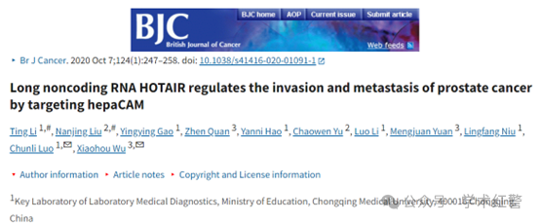

**2025年3月，国际打假人Sholto David在Pubpeer提出质疑：**

图3、5和6：图之间意外的重叠区域。

我添加了彩色形状和黑色箭头来显示我的意思。

请作者核实并发表意见？

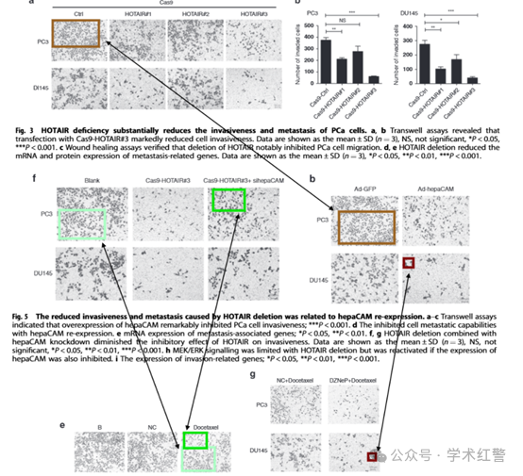

**消息来源：**

**https://pubpeer.com/publications/346DC18039F0CFAE6BC7EE5B653A35/**

**郑重声明：**

信息来源Pubpeer及相关期刊

如有侵权，请联系删除

QQ 3861453094